Отчёт по лабораторной работе №6

Задача об эпидемии

Артамонов Тимофей Евгеньевич

Содержание

# 1 Цель работы

* Рассмотреть простейшую модель эпидемии.
* Построить графики изменения количества каждой группы для 2 случаев.

# 2 Теоретическое введение

Компартментные модели — это очень общий метод моделирования. Их часто применяют для математического моделирования инфекционных заболеваний. Население распределяется по отсекам с метками, например, S , I или R (Восприимчивый, Инфекционный или Выздоровевший). Люди могут перемещаться между отсеками. Порядок меток обычно показывает структуру потока между отсеками; например, SEIS означает «восприимчивый», «разоблаченный», «заразный», а затем снова «восприимчивый». Эта модель является достаточно прогностической для инфекционных заболеваний, которые передаются от человека к человеку и при которых выздоровление обеспечивает устойчивую устойчивость, таких как корь , эпидемический паротит и краснуха . [1]

Рассмотрим простейшую модель эпидемии. Предположим, что некая популяция, состоящая из N особей, (считаем, что популяция изолирована) подразделяется на три группы. Первая группа - это восприимчивые к болезни, но пока здоровые особи, обозначим их через S(t). Вторая группа – это число инфицированных особей, которые также при этом являются распространителями инфекции, обозначим их I(t). А третья группа, обозначающаяся через R(t) – это здоровые особи с иммунитетом к болезни.

До того, как число заболевших не превышает критического значения I*, считаем, что все больные изолированы и не заражают здоровых. Когда $I\left(t\right)>I*$, тогда инфицирование способны заражать восприимчивых к болезни особей.

Таким образом, скорость изменения числа S(t) меняется по следующему закону:

$$\frac{dS}{dt}=\left\{\begin{matrix}−αS\text{, если }I\left(t\right)>I* \\ 0\text{, если }I\left(t\right)<=I*\end{matrix}\right.$$

I(t) меняется по следующему закону:

$$\frac{dI}{dt}=\left\{\begin{matrix}αS−βI\text{, если }I\left(t\right)>I* \\ −βI\text{, если }I\left(t\right)<=I*\end{matrix}\right.$$

R(t) меняется по следующему закону: $\frac{dR}{dt}=βI$

Постоянные пропорциональности, $α$, $β$- это коэффициенты заболеваемости и выздоровления соответственно.

Будем считать, что начало эпидемии происходит в момент времени t = 0.

# 3 Постановка задачи

На одном острове вспыхнула эпидемия. Известно, что из всех проживающих на острове (N = 12 200) в момент начала эпидемии (t=0) число заболевших людей (являющихся распространителями инфекции) I(0) = 130, А число здоровых людей с иммунитетом к болезни R(0) = 53. Таким образом, число людей восприимчивых к болезни, но пока здоровых, в начальный момент времени S(0) = N - I(0) - R(0).

# 4 Задание

Постройте графики изменения числа особей в каждой из трех групп. Рассмотрите, как будет протекать эпидемия в случае: 1) если I(0) > I *2) если I(0) <= I*

# 5 Выполнение лабораторной работы

Написали код на Julia:

using DifferentialEquations, Plots, OrdinaryDiffEq  
  
#Функция описывающая изменения каждой группы, когда I(0) <= I*   
function noncrit!(du, u, p, t)  
 a, b = p  
 du[1] = 0  
 du[2] = -b*u[2]  
 du[3] = b*u[2]  
end  
  
#Функция описывающая изменения каждой группы, когда I(0) > I*   
function crit!(du, u, p, t)  
 a, b = p  
 du[1] = -a*u[1]  
 du[2] = a*u[1] - b*u[2]  
 du[3] = b*u[2]  
end  
  
#Начальные условия  
N = 12200  
p = [0.01, 0.02]  
x0 = [N-130-53, 53, 130]  
tspan = (0, 1000)  
  
  
prob1 = ODEProblem(noncrit!, x0, tspan, p)  
prob2 = ODEProblem(crit!, x0, tspan, p)  
  
sol1 = solve(prob1, Tsit5(), dtmax = 0.05)  
sol2 = solve(prob2, Tsit5(), dtmax = 0.05)  
  
plot(sol1, title = "I(t) <= I*")  
plot(sol2, title = "I(t) > I*")

Записали 2 случая на языке OpenModelica

model lab6  
  
parameter Real a = 0.01;  
parameter Real b = 0.02;  
  
Real S(start = 12200-130-53);  
Real I(start = 130);  
Real R(start = 53);  
  
equation  
 der(S) = 0;  
 der(I) = -b*I;  
 der(R) = b*I;  
  
   
end lab6;

model lab6  
  
parameter Real a = 0.01;  
parameter Real b = 0.02;  
  
  
Real S(start = 12200-130-53);  
Real I(start = 130);  
Real R(start = 53);  
  
equation  
 der(S) = -a*S;  
 der(I) = a*S - b*I;  
 der(R) = b*I;  
  
   
end lab6;

и получили следующие результаты.

Построили график изменения групп S, I, R когда I(0) <= I* на Julia. (рис. [??])

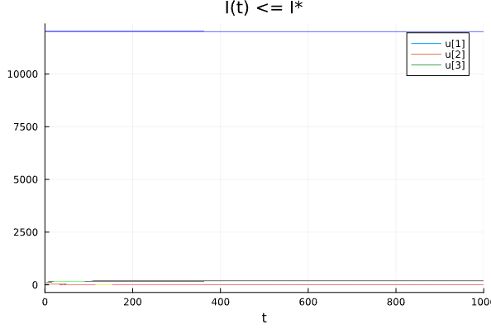

Julia Plot 1

Построили график на OpenModelica, графики одинаковые (рис. [??])

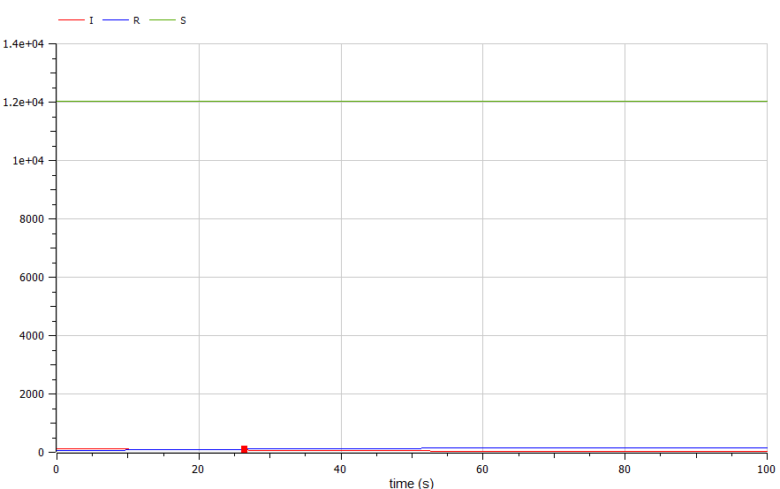

OM Plot 1

Можно построить отдельно I и R, чтобы лучше понять, что происходит. (рис. [??])

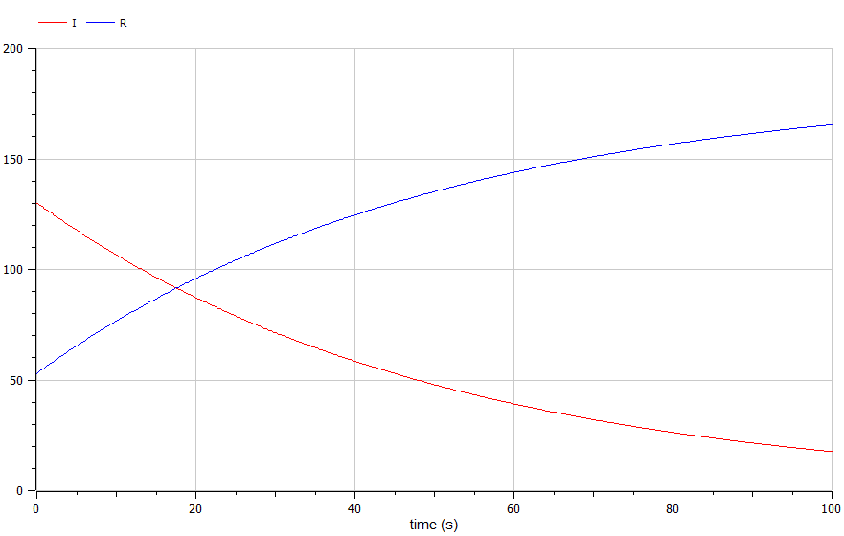

OM Plot 2

Построили график изменения групп S, I, R когда I(0) > I* на Julia. (рис. [??]) Видно, что постепенно все люди заболевают, впоследствие приобретая иммунитет.

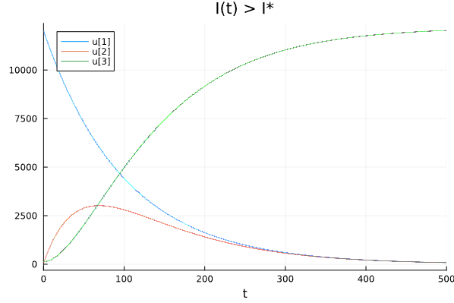

Julia Plot 2

Построили такой же график в OpenModelica (рис. [??])

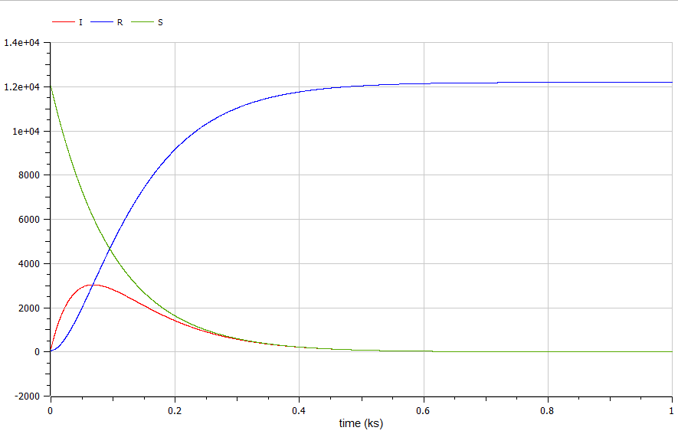

OM Plot 3

# 6 Выводы

* Построили графики изменения численности групп S, I, R для 2 случаев
* Сравнили результаты на Julia и OpenModelica.

# Список литературы

1. Compartmental models in epidemiology [Электронный ресурс]. Wikimedia Foundation, Inc., 2024. URL: <https://en.wikipedia.org/wiki/Compartmental_models_in_epidemiology>.